06-03-2025

FelixBus

Gestão de Viagens em PHP

Francisco Martins, 20181137

Linguagens de programacao para a internet

Docentes: Professor Carlos alves

1. Conteúdo

2. Descrição sucinta das funcionalidades implementadas e opções tomadas 3

2.1 funcionalidade A 3

2.2 funcionalidade B 3

3. Matriz com a identificação de todos os requisitos da aplicação, juntamente com a indicação de se foram ou não implementados na aplicação entregue 5

4. Modelo de dados com a identificação de todas as tabelas e colunas e descrição sucinta do seu significado/finalidade 9

4.1 Tabela Auditoria 9

4.2 Tabela Carteira_Auditoria 10

4.3 Tabela Carteira 10

4.4 Utilizador 10

5. Resumo sucinto de dúvidas e esclarecimentos 13

6. Print screens da aplicação e respectiva legenda 14

7. Conclusão/justificação das decisões tomadas 15

**No table of figures entries found.**

# 2. Descrição sucinta das funcionalidades implementadas e opções tomadas

Lista das funcionalidades principais (ex: “Consulta de rotas”, “Gestao de carteira”, “Area de administracao”).

Opcoes de design ou decisões técnicas relevantes (ex: “Optou-se por usar chaves estrangeiras em vez de duplicar dados de rotas em viagens”).

Formato: Topicos ou parágrafos curtos, organizados por categoria (ex: “Site basico”, “Area de Clientes”)

## 2.1 Consulta de rotas

~~Breve explicao de como cada funcionalidade foi implementada (ex: “O login de clientes utiliza sessões PHP e validação por administrador”).

## 2.2 Gestao de carteira

## 2.3 Area de administracao

## 2.4

## 2.5

## 2.6

## 2.7

## 2.8

## 2.9

# 3. Matriz de Requisitos

Matriz com a identificação de todos os requisitos da aplicação, juntamente com a indicação de se foram ou não implementados na aplicação entregue

|  |  |  |
| --- | --- | --- |
| Requisito | Implementação (✔️ implementado / ❌não implementado) | Observações |
| Site web básico com dados da empresa (localização, contactos, horários) | ✔️ | Inclui página “Sobre Nos” com informações e informação também presente no footer |
| Consulta de rotas, de horários e de preços (acessível a todos os perfis de utilizador) |  | Pagina publica com tabela de rotas |
| Apresentação de alertas/informações/promoções dinâmicas, definidas pelos administradores. |  |  |
| Área de Clientes: Registo de cliente |  |  |
| Área de Clientes: Login/Logout |  |  |
| Área de clientes: Consultar e editar dados pessoais |  |  |
|  |  |  |
|  |  |  |
|  |  |  |
|  |  |  |
|  |  |  |
|  |  |  |

# 4. User Cases

## 4.1 Use Cases Visitante

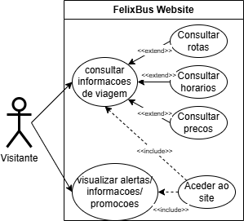

Figure Use Cases Visitante

## 4.2 Use Cases Cliente

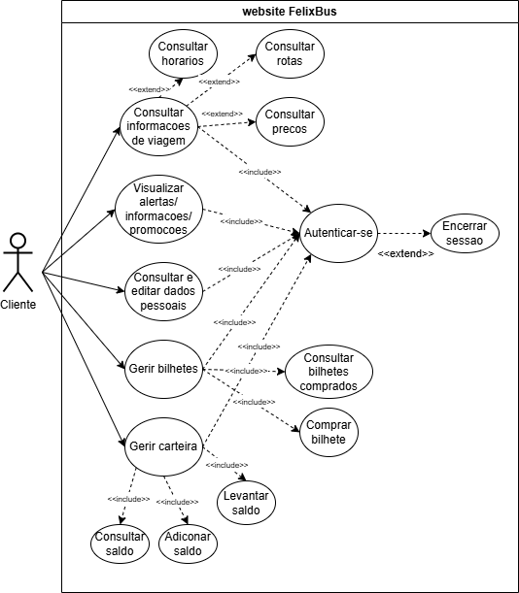

Figure Use Cases Cliente

## 4.3 Use Cases Funcionario

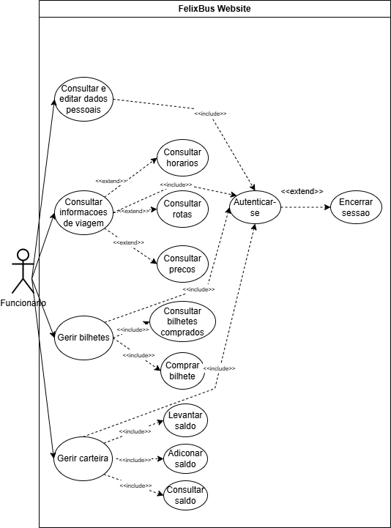

Figure Use Cases Funcionario

## 4.4 Use Cases Administrador

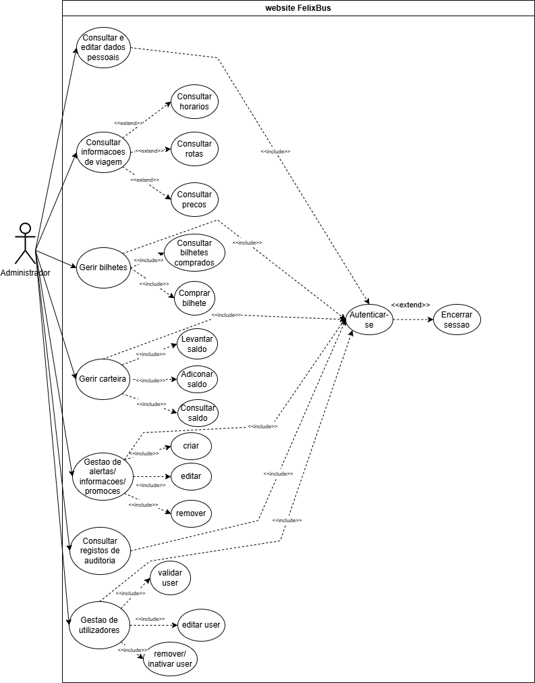

Figure Use Cases Administrador

# 5. Modelo de dados

com a identificação de todas as tabelas e colunas e descrição sucinta do seu significado/finalidade

O primeiro passo na criação de uma base de dados consiste no seu desenho logico, utilizando ferramentas de analise. O passo seguinte consiste em estabelecer uma relação entre as entidades para que possamos relacionar os dados de uma com os dados de outra. Depois de identificar as entidades e estabelecidas as respetivas relações, e necessário indicar que atributos vão fazer parte de cada uma delas.

## 5.1 Modelo ER:

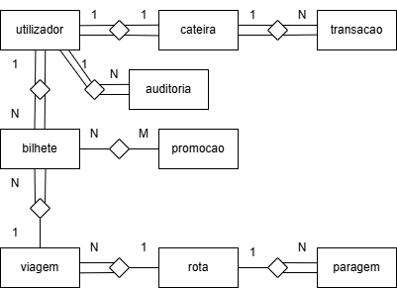

Figura Diagrama Entidade-Relacionamento (ER)

## 5.1 Tabela transacao

Regista todas as operações financeiras entre carteiras (exemplo: compra, depósito, levantamento).

|  |  |  |
| --- | --- | --- |
| Coluna | Tipo | Descrição |
| id_transacao | INT (PK) | Identificador único da transação |
| id_origem | INT | Carteira que envia o valor |
| id_destino | INT | Carteira que recebe o valor |
| valor | DECIMAL(10,2) | Montante transferido |
| data | DATETIME | Data e hora da operação |
| descricao | TEXT | Texto descritivo da operação (opcional) |

## 5.2 Tabela carteira

Representa a carteira virtual associada a cada utilizador (ou à empresa), usada para gerir saldo e transações.

|  |  |  |
| --- | --- | --- |
| Coluna | Tipo | Descrição |
| id_utilizador | INT (PK) | Referencia ao utilizador dono da carteira |
| saldo | DECIMAL(10,2) | Saldo atual da carteira em euros |

## 5.3 Tabela utilizador

Armazena os dados pessoais e o tipo de cada utilizador do sistema (clientes, funcionários, administradores).

|  |  |  |
| --- | --- | --- |
| Coluna | Tipo | Descrição |
| id_utilizador | INT (PK) | Identificador único do utilizador |
| nome | VARCHAR(100) | Nome completo do utilizador |
| data_nascimento | DATE | Data de nascimento |
| email | VARCHAR(100) | Email único usado para fazer login |
| password | VARCHAR(255) | Palavra-passe |
| telefone | VARCHAR(20) | Número de telefone do utilizador |
| tipo_utilizador | ENUM(‘cliente’, ‘funcionario’, ‘administrador’) | Perfil do utilizador: cliente, funcionário ou administrador |
| estado | ENUM(‘ativo’, ‘inativo’, ‘pendente’) | Estado do utilizador |
| data_registo | DATETIME | Data do registo na FelixBus |

## 5.4 Tabela bilhete

Representa a aquisição de um lugar numa viagem por parte de um cliente.

|  |  |  |
| --- | --- | --- |
| Coluna | Tipo | Descrição |
| id_bilhete | INT (PK) | Identificador único do bilhete |
| id_utilizador | INT (FK) | Cliente que comprou o bilhete |
| id_viagem | INT(FK) | Viagem para a qual o bilhete é valido |
| codigo_validacao | VARCHAR(50) | Código único usado para validar o bilhete |
| preco | DECIMAL(10,2) | Preço pago pelo bilhete (pode incluir desconto) |
| data_compra | DATETIME | Data da compra do bilhete |
| estado | ENUM(‘valido’,’usado’,’cancelado’) | Estado do bilhete: válido, usado ou cancelado |

## 5.5 Tabela viagem

Representa uma instância especifica de uma rota em dia e hora marcados, com capacidade máxima.

|  |  |  |
| --- | --- | --- |
| Coluna | Tipo | Descrição |
| id_viagem | INT (PK) | Identificador único da viagem |
| id_rota | INT (PK) | Referencia à rota da viagem |
| dia_semana | ENUM(‘Domingo’, ‘Segunda’, ‘Terca’, ‘Quarta’, ‘Quinta’, ‘Sexta’, ‘Sabado’) | Dia(s) da semana(s) que acontece a viagem |
| hora | TIME | Hora de partida da viagem |
| preco | DECIMAL(10,2) | Preco final aplicado à viagem |
| capacidade_maxima | INT | Número máximo de lugares disponíveis |
| estado | ENUM(‘ativa’, ‘cancelada’) | Estado da viagem: ativa ou cancelada |

## 5.6 Tabela rota

Define uma rota entre uma origem e um destino, com distancia, duração e preço base.

|  |  |  |
| --- | --- | --- |
| Coluna | Tipo | Descrição |
| id_rota | INT(PK) | Identificador único da rota |
| origem | VARCHAR(100) | Cidade/local de partida |
| destino | VARCHAR(100) | Cidade/local de chegada |
| distancia | INT | Distancia estimada em km |
| duração_estimada | TIME | Duração estimada da viagem (formato HH:MM) |
| preco_base | DECIMAL(10,2) | Preco base da rota |

## 5.7 Tabela paragem

Lista de pontos intermédios numa rota, com ordem definida.

|  |  |  |
| --- | --- | --- |
| Coluna | Tipo | Descrição |
| id_paragem | INT (PK) | Identificador único da paragem |
| id_rota | INT | Referencia à rota associada |
| nome_local | VARCHAR(100) | Nome do local/paragem |
| ordem | INT | Ordem da paragem no percurso da rota |

## 5.8 Tabela auditoria

Regista ações relevantes realizadas por utilizador (exemplo: mudança de dados, transações, acessos).

|  |  |  |
| --- | --- | --- |
| Coluna | Tipo | Descrição |
| id_auditoria | INT(PK) | Identificador único do registo |
| id_utilizador | INT | Utilizador responsável pela acao |
| data_registo | DATETIME | Data e hora do registo |
| tipo_operacao | VARCHAR(50) | Tipo da operação realizada |
| valor | DECIMAL(10,2) | Valor envolvido, se aplicável |

## 5.9 Tabela promocao

Define uma campanha promocional com desconto a aplicar em bilhetes.

|  |  |  |
| --- | --- | --- |
| Coluna | Tipo | Descrição |
| id_promocao |  | Identificador único da promoção |
| descrição |  | Texto descritivo da promoção |
| valor |  | Valor do desconto em euros |
| data_inicio |  | Data de início da promoção |
| data_fim |  | Data de termino da promoção |

## 5.9 Tabela bilhete_promocao

Relaciona bilhetes com promoções aplicadas (relação N:M opcional).

|  |  |  |
| --- | --- | --- |
| Coluna | Tipo | Descrição |
| id_bilhete |  | Referencia ao bilhete com promoção aplicada. |
| id_promocao |  | Referencia à promoção aplicada ao bilhete. |

Secao: “Regras de Negocio”  
Onde incluir: Pode ser um subitem da “Descricao das Funcionalidadees” ou do “Modelo de dados”

O que inserir: Regras como “Um bilhete so e valido para viagem associada” ou “transferência automática de saldo para a carteira da FelixBus”.

# 6. Resumo sucinto de dúvidas e esclarecimentos

# 7. Print screens da aplicação e respectiva legenda

# 8. Conclusão/justificação das decisões tomadas